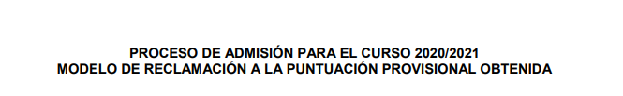
D/Dª _______________________________________________________________ con NIF/NIE _________________________________ solicitante de una plaza escolar para el alumno _________________________________________________________________ para el nivel educativo ( indíquese etapa y curso) ________________________________________________ expone que no está conforma con la puntuación provisional obtenida en el proceso de admisión de alumnos en centros sostenidos con fondos públicos para el curso 2020/2021, por los siguientes motivos:

Por lo que solicita la revisión de dicha puntuación, para lo cual aporta:

______________________________, a _______ de ____________ de 2020

Firmado _________________________________________
Email y teléfono de contacto: ____________________________________________________

